# PFLD

@党晚婷

原论文：

代码实现地址： <https://github.com/guoqiangqi/PFLD>

相关博客： <https://blog.csdn.net/weixin_39672443/article/details/112770923>

数据集：300W+AFLW+(WFLW <https://wywu.github.io/projects/LAB/WFLW.html>)

# Challenges:

1. 脸部局部变化：表情，极端光照(一边很暗一边很亮)，遮挡

1. 脸部全局变化：姿态，图片质量

1. 数据不均衡：类别/属性的分布不均衡

1. 模型与精度的平衡

# Solutions:

1. 添加geometric information分支(欧拉角)区分姿态。

1. 设计了一个loss，用来均衡数据和姿态。

1. multi-scale fully-connected(MS-FC)提升感受野，捕捉全局信息。backbone使用了MobileNet blocks。

# Loss：

1. 最简单的loss：l1/l2 loss，缺点是没有考虑结构化信息，也就是姿态的信息

1. 对不同的属性添加惩罚项：

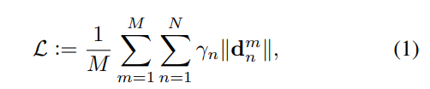

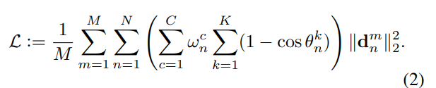

* n-th：landmark

* m-th：image input

* d：distance

* 惩罚项：欧拉角(yaw、pitch、roll)+属性(profile-face、frontal-face、head-up、head-down、expression、occlusion)。k=3，欧拉角用余弦函数作为惩罚项；属性用图片数的倒数作为惩罚项。

消融实验：

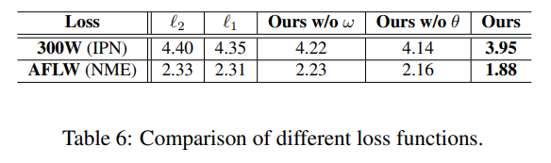

# 网络结构

## 整体结构：

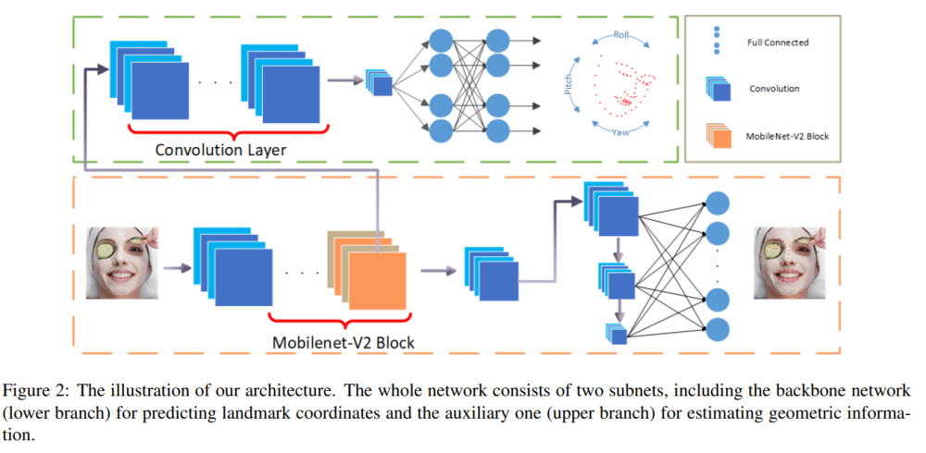

## Backbone：

多尺度融合(S1、S2、S3)帮助提取全局尺度(脸)+局部尺度(眼睛、鼻子、嘴巴)的特征。结构：

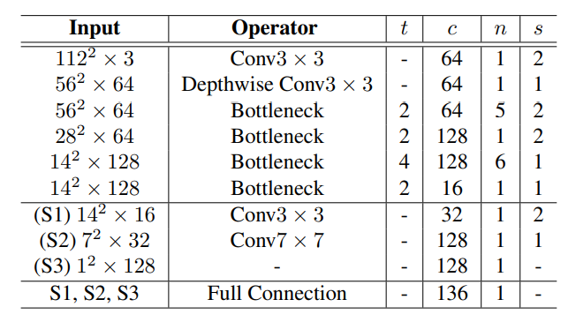

## 欧拉角分支：

预测欧拉角yaw、pitch、roll。结构：

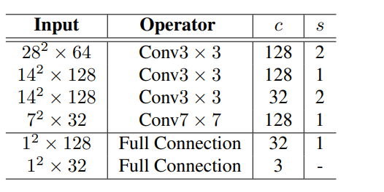

# Labels：

欧拉角：

1. 预先定义一张正脸(数据集中正脸的均值)

1. 用11个关键点估算旋转矩阵

1. 从旋转矩阵中计算出欧拉角

# Traning details:

1. input：112*112

1. batchsize：256

1. Adam：weight decay 10-6，momentum 0.9

1. iterations：64k

1. lr：10-4

1. 300W：flip+rotating(-30 to 30 with 5 interval)+20% randomly occluded；AFLW：no augmentation

# Matrix:

1. 之前比较笼统的衡量标准：normalized mean error (NME)

1. 300W：using two normalizing factors，one adopts the eye center-distance as the inter-pupil normalizing (IPN) factor，while the other is normalized by the outer-eye-corner distance denoted as inter-ocular(ION).

1. ALFW：due to various profile faces, we follow [19, 9, 34] to normalize the obtained eror by the ground-truth bounding box size over all visible landmarks.

1. cumulative error distribution (CED) curve

注：

[19] A. Kumar and R. Chellappa. Disentangling 3d pose in a dendritic cnn for unconstrained 2d face alignment. In CVPR, 2018. 2, 4, 5, 6, 7, 8

[9] X. Dong, Y. Yan, W. Ouyang, and Y. Yang. Style aggregated network for facial landmark detection. In CVPR, 2018. 2, 6, 7, 8

[34] W. Wu, C. Qian, S. Yang, Q. Wang, Y. Cai, and Q. Zhou. Look at boundary: A boundary-aware face alignment algorithm. In CVPR, 2018. 5, 6, 7, 10

# 效果：

1. NME的CED：

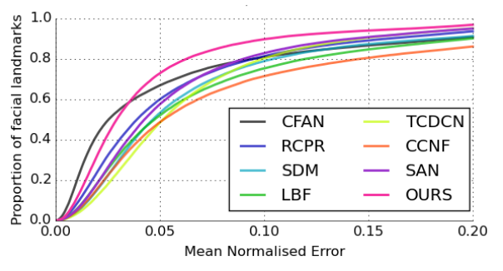

1. IPN and ION：

